**BỘ CÔNG THƯƠNG**

**TRƯỜNG ĐẠI HỌC CÔNG THƯƠNG**

---



**MÔN : HỆ QUẢN TRỊ CƠ SỞ DỮ LIỆU**

**Tên chủ đề :** Quản lý bán vé máy bay

***Giảng viên hướng dẫn* : THS. Nguyễn Thế Hữu**

***Các sinh viên thực hiện* :**

* 2001220724 Phạm Đắc Anh Duy (Trưởng nhóm)
* 2001222124 Đoàn Nguyễn Anh Khoa
* 2001222490 Nguyễn Minh Luân
* 2001222649 Nguyễn Hải Minh

**Tp. Hồ Chí Minh, ngày 20 tháng 11 năm 2024**

# **Lời mở đầu**

Trong thời đại công nghệ thông tin phát triển mạnh mẽ, việc ứng dụng công nghệ vào các hoạt động quản lý đã trở thành yếu tố thiết yếu để nâng cao hiệu quả, tính chính xác và sự tiện lợi trong công việc. Ngành hàng không không nằm ngoài xu hướng này, đặc biệt trong lĩnh vực quản lý bán vé máy bay – một hệ thống phức tạp với khối lượng dữ liệu lớn cần được xử lý nhanh chóng và chính xác.

Đồ án môn **Hệ quản trị cơ sở dữ liệu** với chủ đề **"Quản lý bán vé máy bay"** nhằm xây dựng một hệ thống quản lý tối ưu hóa các quy trình đặt vé, kiểm tra lịch trình chuyến bay, và xử lý thông tin khách hàng. Thông qua việc ứng dụng các nguyên tắc thiết kế cơ sở dữ liệu, đồ án sẽ giải quyết các bài toán thực tế như quản lý thông tin khách hàng, chuyến bay, và giao dịch, đồng thời đảm bảo tính bảo mật và khả năng mở rộng của hệ thống.

Đồ án không chỉ giúp nhóm thực hiện củng cố kiến thức về cơ sở dữ liệu mà còn mở rộng khả năng ứng dụng công nghệ thông tin trong thực tế. Đây là cơ hội để vận dụng lý thuyết vào thực hành, góp phần hình thành kỹ năng làm việc nhóm và giải quyết vấn đề thực tế trong lĩnh vực quản lý.

Qua bài đồ án này, chúng em hy vọng sẽ mang đến một giải pháp quản lý hiệu quả, góp phần cải thiện dịch vụ và trải nghiệm khách hàng trong ngành hàng không.

Mục Lục

Lời mở đầu 2

Mục Lục 3

Nội Dung 4

1. Giới thiệu đề tài: 4

a. Sơ lược về đề tài: 4

b. Các công nghệ áp dụng: 4

c. Phạm vi đề tài: 4

2. Xây dựng cơ sở dữ liệu:Xây dựng cấu trúc các bảng: 5

a. Lược đồ Diagram: 5

b. Đặc tả thuộc tính bảng: 5

3. Cài đặt các yêu cầu xử lý theo nghiệp vụ: 12

a. Quản lý vé 12

b. Quản lý phiếu đặt 13

c. Quản lý hành khách 15

d. Quản lý máy bay 17

e. Quản lý chuyến bay 17

f. Tìm kiếm chuyến bay 18

g. Quản lý hóa đơn 19

h. Quản lý giảm giá 20

i. Quản lý tiện ích 20

j. Quản lý thống kê 21

4. Quản trị người dùng và sao lưu: 21

a. Phân quyền người dùng: 21

b. Quản trị người dùng: 23

c. Sao lưu: 24

5. Demo ứng dụng và Mã nguồn dự án: 25

a. Một số hình ảnh form đồ án: 25

b. Mã nguồn dự án và cách cài đặt: 35

Lời kết 36

Phân chia công việc 37

# Nội Dung

## Giới thiệu đề tài:

### **Sơ lược về đề tài:**

Hiện nay, với nhu cầu di chuyển bằng đường hàng không không ngừng tăng cao, mọi người có xu hướng muốn tìm tới một nền tảng có thể đặt vé, tra cứu thông tin các chuyến bay,... thân thiện, tối ưu và hiện đại. Các hãng hàng không, bên bán vé cũng muốn có một giải pháp giúp các doanh nghiệp có thể quản lý khách hàng, vé, phiếu đặt một cách tối ưu và công nghệ số hóa quy trình. Vì vậy, nhóm chúng em quyết định tìm hiểu về cách xây dựng một cơ sở dữ liệu để lưu trữ, xử lý các nghiệp vụ về Bán vé máy bay.

Hệ thống quản lý bán vé máy bay là một giải pháp công nghệ được thiết kế để hỗ trợ các hãng hàng không và đại lý trong việc quản lý thông tin chuyến bay, đặt vé, và chăm sóc khách hàng. Hệ thống này nhằm mục tiêu tối ưu hóa quy trình quản lý, giảm thiểu sai sót, và nâng cao trải nghiệm người dùng thông qua việc tự động hóa các thao tác phức tạp.

### **Các công nghệ áp dụng:**

* Hệ quản trị cơ sở dữ liệu: SQL Server :
  + Được sử dụng để thiết kế và quản lý cơ sở dữ liệu cho hệ thống.
  + Lưu trữ thông tin về khách hàng, chuyến bay, giao dịch, và lịch trình.
  + Dùng để tạo các hàm xử lý dữ liệu :Stored Procedures, Function, Trigger, Cursor.

- Ngôn ngữ lập trình :

* + Back-end: C# : Xử lý logic nghiệp vụ, giao tiếp với cơ sở dữ liệu, và quản lý các chức năng như đặt vé, thanh toán, và gửi thông báo.
  + Front-end: Winform : Tạo giao diện người dùng thân thiện, giao diện quản lý trực quan.

### **Phạm vi đề tài:**

Quản lý bán vé máy bay xoay quanh việc tổ chức, theo dõi, và tối ưu hóa các hoạt động liên quan đến việc đặt, bán và xử lý vé máy bay. Cụ thể, phạm vi có thể bao gồm:

* Quản lý khách hàng: quản lý tài khoản và quản lý hành khách.
* Quản lý chuyến bay: quản lý chuyến bay, quản lý máy bay, quản lý tiện ích và tìm kiếm chuyến giá.
* Quản lý đặt vé: quản lý phiếu đặt và quản lý vé.
* Quản lý hóa đơn: quản lý hóa đơn và quản lý giảm giá.

## Xây dựng cơ sở dữ liệu:Xây dựng cấu trúc các bảng:

### **Lược đồ Diagram:**

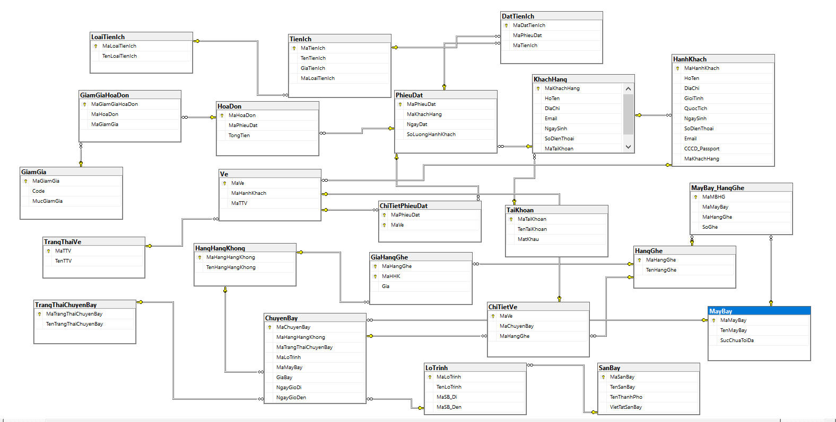

### **Đặc tả thuộc tính bảng:**

1. Bảng TaiKhoan

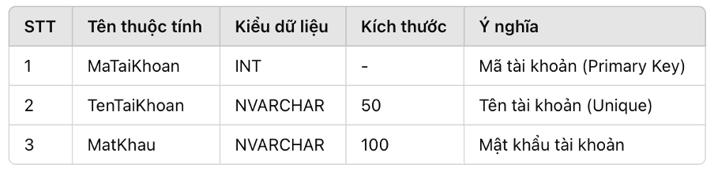

1. Bảng KhachHang

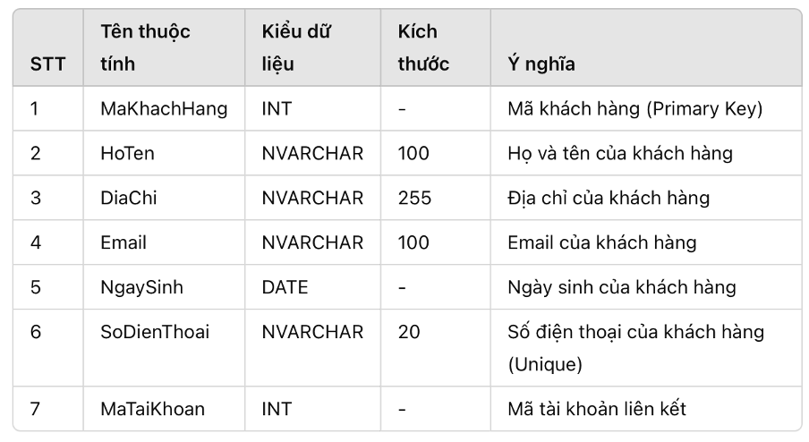

1. Bảng HanhKhach

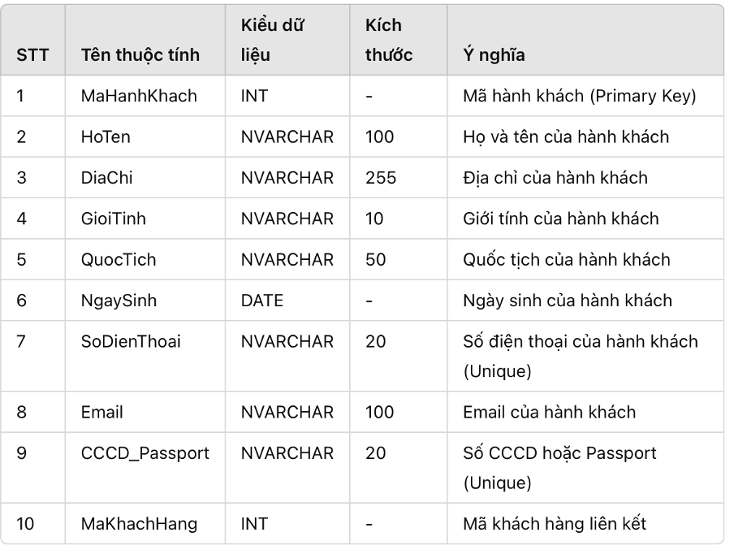

1. Bảng SanBay

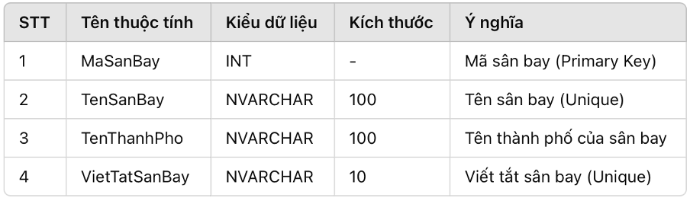

1. Bảng LoTrinh

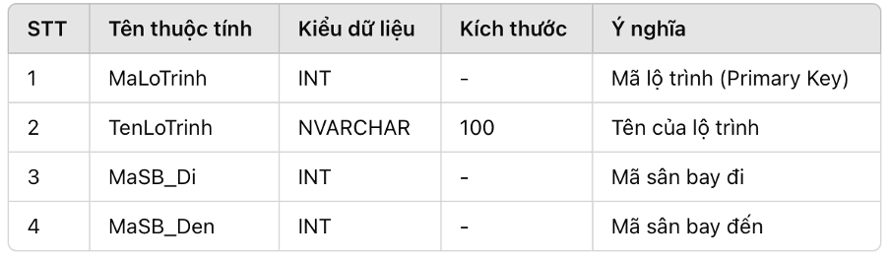

1. Bảng HangHangKhong

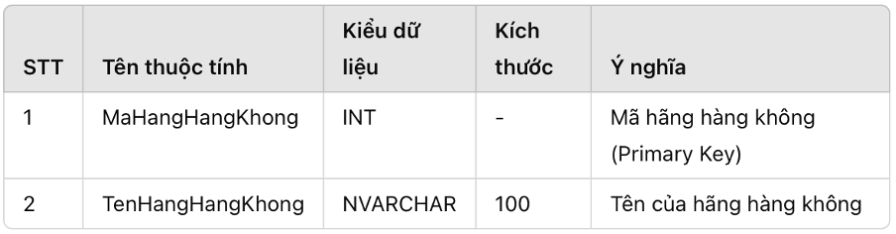

1. Bảng TrangThaiChuyenBay

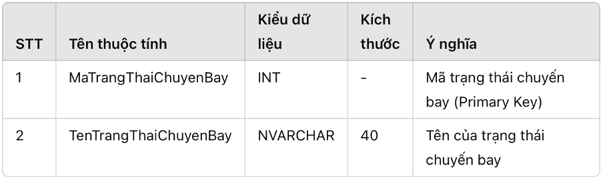

1. Bảng MayBay

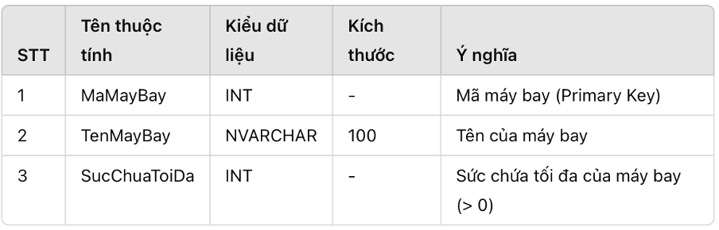

1. Bảng ChuyenBay

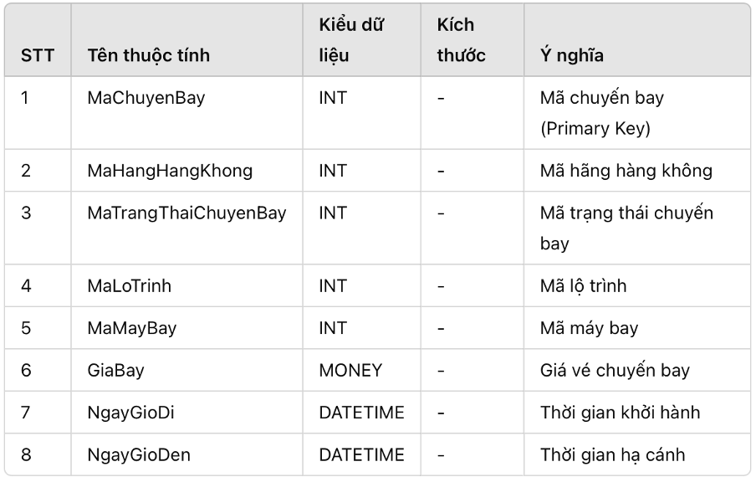

1. Bảng HangGhe

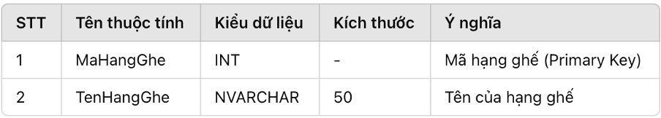

1. Bảng MaBay_HangGhe

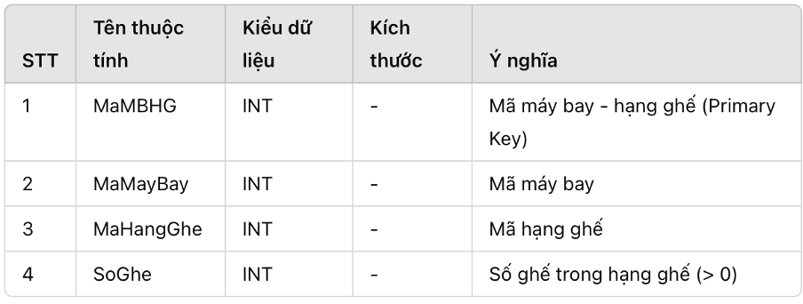

1. Bảng GiaHangGhe

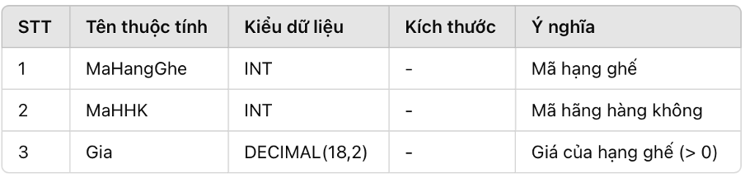

1. Bảng TrangThaiVe

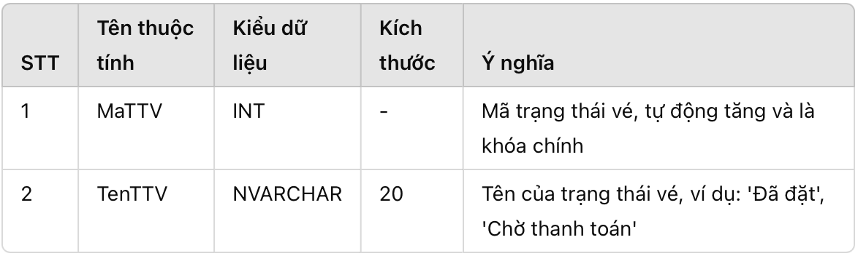

1. Bảng Ve

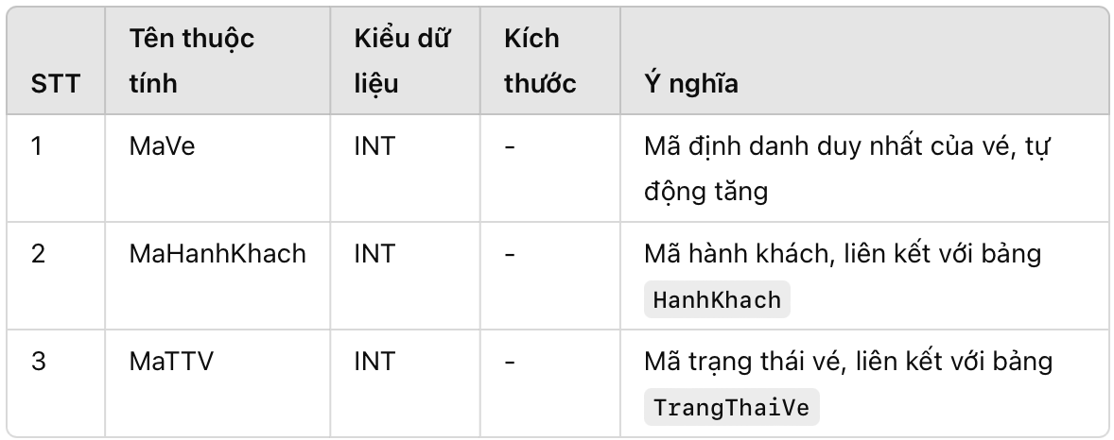

1. Bảng ChiTietVe

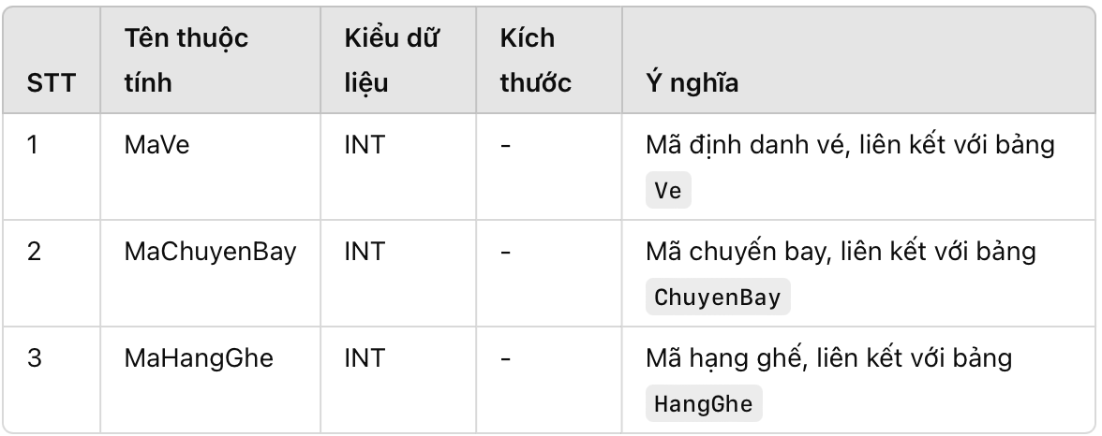

1. Bảng PhieuDat

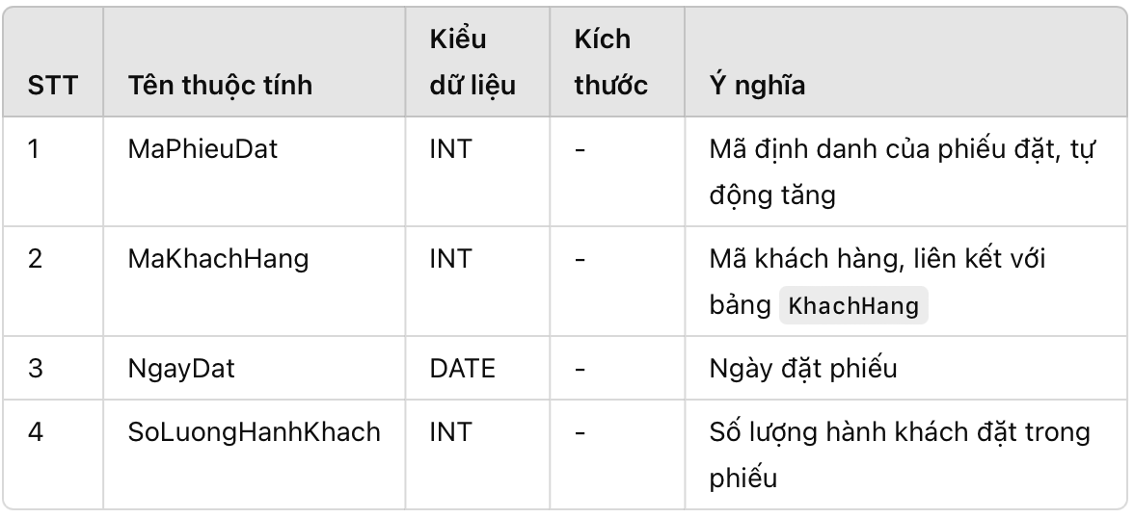

1. Bảng ChiTietPhieuDat

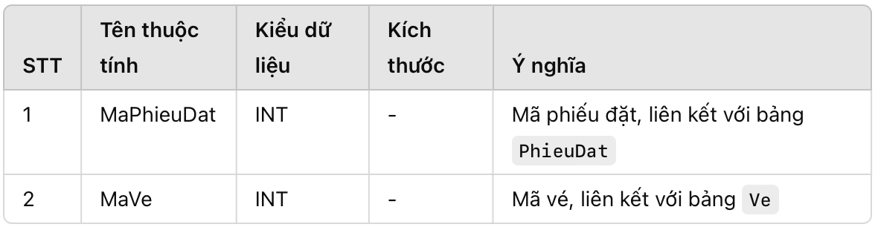

1. Bảng HoaDon

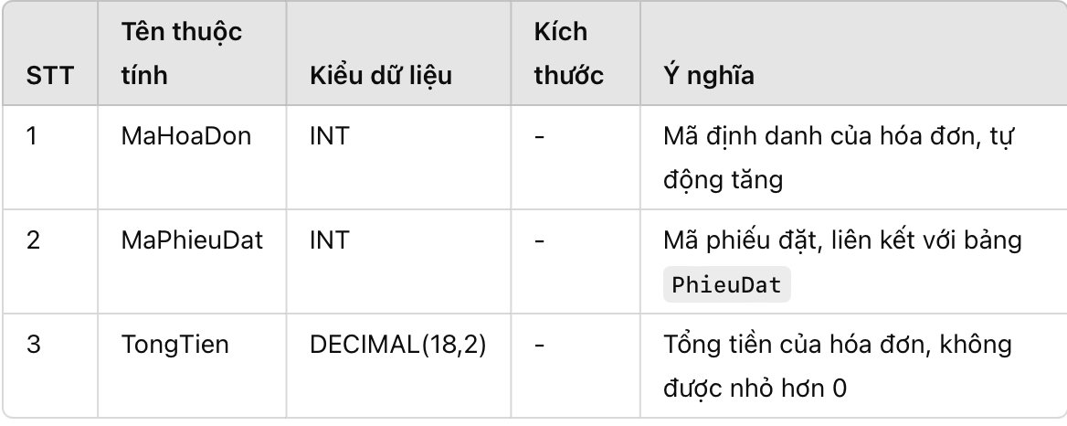

1. Bảng GiamGia

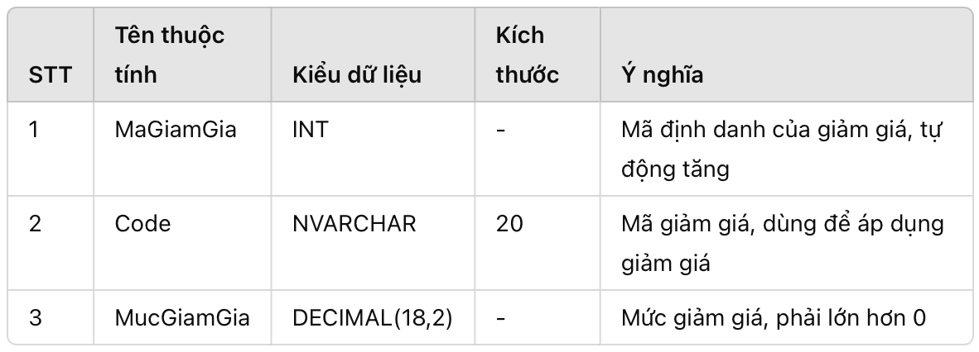

1. Bảng GiamGiaHoaDon

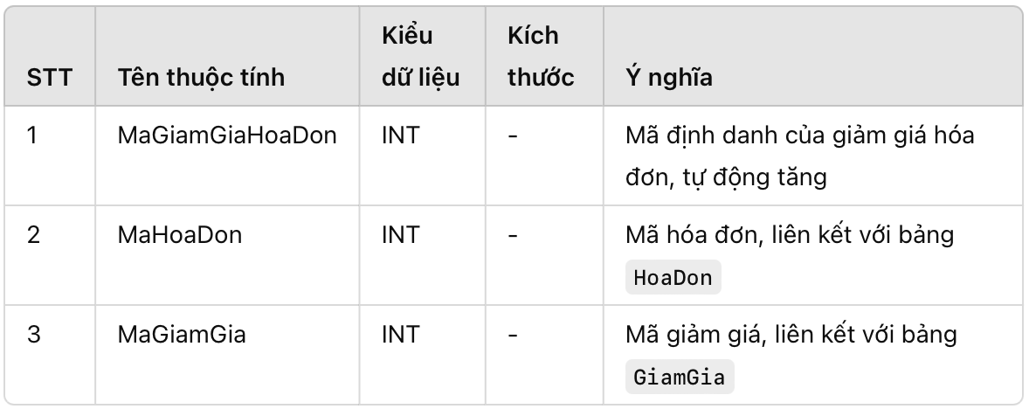

1. Bảng LoaiTienIch

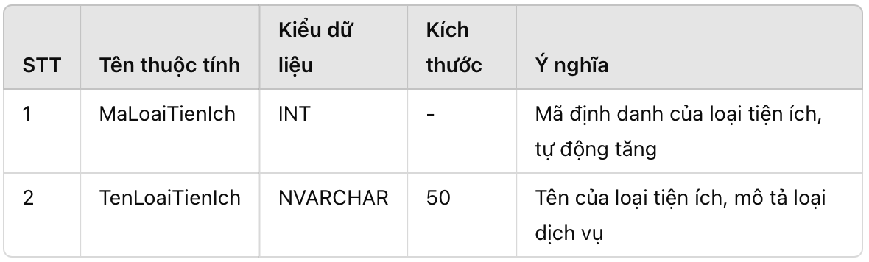

1. Bảng TienIch

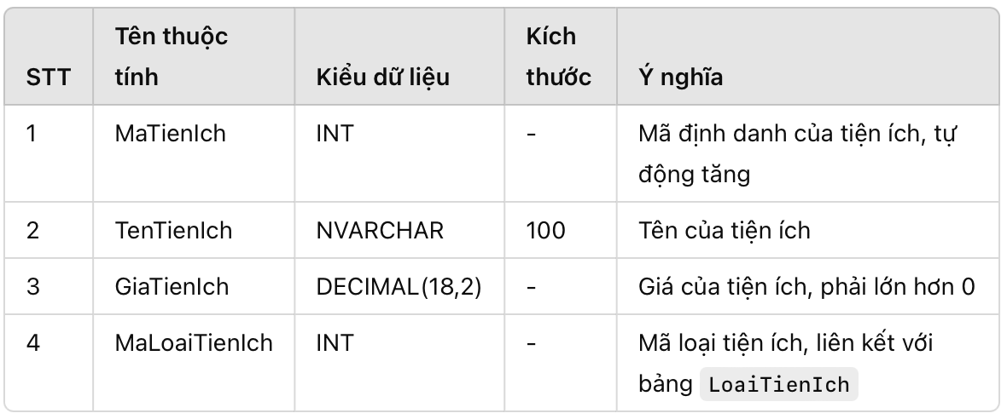

1. Bảng DatTienIch

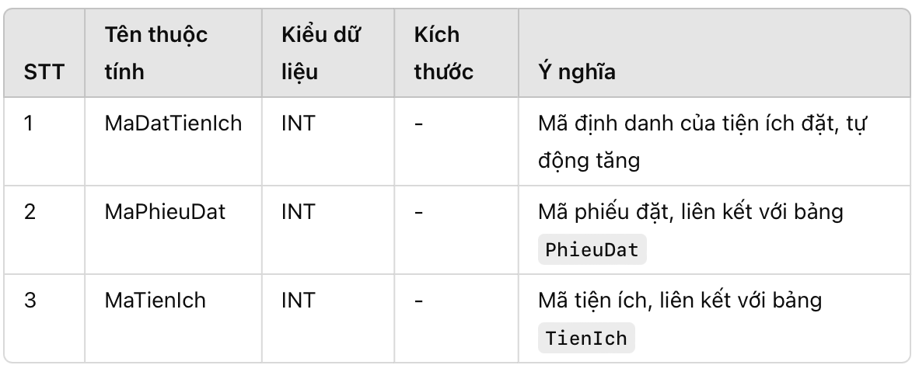

## Cài đặt các yêu cầu xử lý theo nghiệp vụ:

### **Quản lý vé**

* **Mô tả :**

Quản lý vé trong hệ thống giúp theo dõi và xử lý các vé máy bay, bao gồm các thông tin như mã vé, mã hành khách, mã chuyến bay, hạng ghế và trạng thái của vé. Hệ thống cho phép thực hiện các thao tác như tạo mới vé, chỉnh sửa vé, và xóa vé khi cần thiết. Mỗi vé có thể liên kết với một hành khách và chuyến bay cụ thể, cùng với thông tin chi tiết về trạng thái của vé (ví dụ: đã đặt, đã sử dụng, chưa sử dụng).

* **Quy trình:**
  + **Tạo vé:**
    - Nhân viên nhập thông tin vé vào hệ thống (có thể bao gồm mã hành khách, mã chuyến bay, mã hạng ghế).
    - Hệ thống kiểm tra tính hợp lệ của thông tin:
      * Kiểm tra xem mã chuyến bay và mã hạng ghế có tồn tại trong hệ thống không.
      * Kiểm tra xem hành khách (nếu có) có tồn tại không.
    - Nếu dữ liệu hợp lệ, hệ thống tạo vé mới và lưu thông tin vào bảng Ve, đồng thời tạo chi tiết vé trong bảng ChiTietVe với mã vé tương ứng.
    - Sau khi tạo thành công, vé sẽ được lưu trữ trong hệ thống và có thể được theo dõi, quản lý.
* **Xóa vé:**
  + Nhân viên chọn vé cần xóa trong danh sách vé.
  + Hệ thống kiểm tra xem vé có đang được sử dụng trong phiếu đặt hoặc các giao dịch chưa hoàn thành hay không (dùng function fn_KiemTraVeTrongPhieuDat để kiểm tra vé có đang được đặt hay không).
  + Nếu vé không bị ràng buộc với bất kỳ phiếu đặt nào, hệ thống xóa vé khỏi bảng Ve và chi tiết vé khỏi bảng ChiTietVe.
  + Sau khi xóa thành công, vé sẽ không còn trong hệ thống.
  + **Sửa vé:**
  + Nhân viên chọn vé cần chỉnh sửa từ danh sách vé hiện có.
  + Hệ thống hiển thị thông tin chi tiết của vé, bao gồm mã hành khách, mã chuyến bay, mã hạng ghế, và trạng thái vé.
  + Nhân viên thực hiện thay đổi các trường thông tin (chẳng hạn như đổi chuyến bay, đổi hạng ghế, thay đổi trạng thái vé).
  + Hệ thống kiểm tra tính hợp lệ của các thay đổi:
    - Kiểm tra xem mã chuyến bay, mã hạng ghế, và mã trạng thái vé có hợp lệ không.
    - Cập nhật thông tin trong bảng Ve và bảng ChiTietVe.
  + Sau khi thay đổi được xác nhận, hệ thống cập nhật thông tin vé trong cơ sở dữ liệu.

### **Quản lý phiếu đặt**

* **Mô tả:**

Quản lý phiếu đặt là một phần quan trọng trong hệ thống bán vé, giúp theo dõi và xử lý các yêu cầu đặt vé, chỉnh sửa và xóa các phiếu đặt. Mỗi phiếu đặt có thể bao gồm một hoặc nhiều vé, được quản lý qua các quy trình tạo mới, sửa đổi và xóa phiếu đặt. Hệ thống sẽ liên kết các vé và thông tin hành khách với phiếu đặt tương ứng, đồng thời cập nhật trạng thái vé và số lượng hành khách khi có sự thay đổi.

* **Quy trình:**
  + **Tạo phiếu đặt:**
    - Nhân viên nhập thông tin phiếu đặt vào hệ thống, bao gồm mã khách hàng, ngày đặt và số lượng hành khách.
    - Hệ thống kiểm tra tính hợp lệ của dữ liệu:
      * Kiểm tra mã khách hàng có tồn tại trong hệ thống.
      * Kiểm tra ngày đặt phải trước ngày bay và trạng thái phiếu đặt hợp lệ.
    - Nếu dữ liệu hợp lệ, hệ thống tạo phiếu đặt mới và lưu vào bảng PhieuDat.
    - Sau khi phiếu đặt được tạo, mã phiếu đặt sẽ được trả về cho hệ thống.
    - **Tạo chi tiết phiếu đặt:**
    - Sau khi phiếu đặt được tạo, hệ thống sử dụng proc sp_TaoChiTietPhieuDat để thêm các vé vào chi tiết phiếu đặt.
    - Hệ thống kiểm tra tính hợp lệ của vé (kiểm tra vé còn chỗ) và lưu các vé vào bảng ChiTietPhieuDat.
    - **Xóa phiếu đặt:**
    - Khi phiếu đặt không còn giá trị hoặc bị hủy, nhân viên có thể xóa phiếu đặt khỏi hệ thống bằng proc sp_XoaPhieuDat.
    - Trước khi xóa phiếu đặt, hệ thống sẽ kiểm tra xem phiếu đặt có liên kết với hóa đơn hoặc các tiện ích. Nếu có, hệ thống sẽ xóa thông tin liên quan trước khi xóa phiếu đặt.
    - Sau khi xóa chi tiết phiếu đặt, phiếu đặt sẽ được xóa khỏi bảng PhieuDat.
* **Sửa phiếu đặt:**
* Nhân viên có thể sửa thông tin phiếu đặt, như mã khách hàng và ngày đặt, thông qua proc sp_SuaPhieuDat.
* Hệ thống kiểm tra tính hợp lệ của các dữ liệu sửa đổi và cập nhật vào bảng PhieuDat.
* **Sửa chi tiết phiếu đặt:**
* Nhân viên có thể sửa thông tin các vé trong phiếu đặt, như mã vé, thông qua proc sp_SuaChiTietVeTrongPhieuDat.
* Hệ thống kiểm tra tính hợp lệ của các dữ liệu sửa đổi và cập nhật vào bảng ChiTietPhieuDat.
* **Xóa vé trong phiếu đặt:**
  + Khi vé không còn thuộc phiếu đặt hoặc bị hủy, nhân viên có thể xóa vé khỏi phiếu đặt thông qua proc sp_XoaVeTrongPhieuDat.
  + Hệ thống xóa vé khỏi bảng ChiTietPhieuDat.
  + **Cập nhật trạng thái vé:**
  + Trigger trg_CapNhatTrangThaiVe sẽ tự động cập nhật trạng thái vé trong bảng Ve khi có vé được thêm, xóa hoặc sửa trong chi tiết phiếu đặt. Trạng thái của vé được cập nhật theo các mã trạng thái (MaTTV) như sau:
  + Trạng thái vé được thay đổi thành 2 khi vé được thêm vào phiếu đặt.
  + Trạng thái vé được thay đổi thành 1 khi vé bị xóa khỏi phiếu đặt.
  + Trạng thái vé được thay đổi thành 2 khi vé trong phiếu đặt được thay thế bằng vé khác.
  + **Cập nhật số lượng hành khách:**
  + Trigger trg_CapNhatSoLuongHanhKhach tự động cập nhật số lượng hành khách trong phiếu đặt mỗi khi có vé được thêm hoặc xóa.
  + Số lượng hành khách trong phiếu đặt sẽ được tính bằng tổng số vé trong bảng ChiTietPhieuDat, và giá trị này sẽ được cập nhật vào cột SoLuongHanhKhach của bảng PhieuDat.

### **Quản lý hành khách**

* **Mô tả:**

Quản lý hành khách trong hệ thống bao gồm các nghiệp vụ cơ bản như thêm mới hành khách, sửa thông tin hành khách, xóa hành khách và kiểm tra tình trạng đặt vé của hành khách. Mỗi nghiệp vụ sẽ có những quy trình và kiểm tra riêng biệt để đảm bảo tính chính xác và hợp lệ trong việc quản lý thông tin của hành khách.

* **Quy Trình:**
* **Thêm Hành Khách:**
* Nhập thông tin hành khách: Người dùng nhập thông tin hành khách, bao gồm họ tên, địa chỉ, giới tính, quốc tịch, ngày sinh, số điện thoại, email, CCCD/Passport, và mã khách hàng (nếu có).
* Kiểm tra trùng lặp CCCD/Passport: Hệ thống kiểm tra xem hành khách đã có CCCD hoặc Passport trùng với thông tin đã có trong hệ thống chưa.
  + Nếu trùng, hệ thống sẽ thông báo lỗi và dừng lại.
  + Nếu không trùng, hệ thống sẽ tiếp tục thực hiện
* Kiểm tra mã khách hàng: Nếu có mã khách hàng được cung cấp, hệ thống sẽ kiểm tra mã khách hàng này có tồn tại trong bảng KhachHang không.
  + Nếu mã khách hàng không tồn tại, hệ thống sẽ thông báo lỗi và dừng lại.
  + Nếu mã khách hàng hợp lệ hoặc không được cung cấp, hệ thống sẽ tiếp tục.
* Thêm hành khách mới: Sau khi kiểm tra các thông tin trên, hệ thống sẽ thêm hành khách vào bảng HanhKhach với các thông tin đã nhập.
* Thông báo kết quả: Hệ thống sẽ thông báo: "Thêm hành khách thành công."
* **Xóa Hành Khách**
  + - Nhập mã hành khách cần xóa: Người dùng nhập mã hành khách cần xóa.
    - Kiểm tra tình trạng đặt vé: Hệ thống sẽ kiểm tra xem hành khách này có đặt vé chưa bằng cách sử dụng function fn_KiemTraHanhKhachCoDatVe.
    - Nếu hành khách đã đặt vé, hệ thống sẽ thông báo lỗi: "Không thể xóa hành khách. Hành khách này đã đặt vé" và dừng lại.
    - Nếu hành khách chưa đặt vé, hệ thống sẽ tiến hành bước 3.
    - Xóa hành khách: Nếu hành khách không có vé, hệ thống sẽ xóa hành khách khỏi bảng HanhKhach.
    - Thông báo kết quả: Hệ thống sẽ thông báo: "Hành khách đã được xóa thành công."
* **Sửa thông tin hành khách:**
  + - * + Nhập mã hành khách và các thông tin cần sửa: Người dùng nhập mã hành khách và các thông tin mới cần sửa.
        + Kiểm tra hành khách có tồn tại không: Hệ thống sẽ kiểm tra xem mã hành khách có tồn tại trong bảng HanhKhach không.
        + Nếu hành khách không tồn tại, hệ thống sẽ thông báo lỗi: "Hành khách không tồn tại."
        + Nếu hành khách tồn tại, hệ thống tiếp tục thực hiện bước 3.
        + Kiểm tra mã khách hàng mới: Nếu người dùng thay đổi mã khách hàng, hệ thống sẽ kiểm tra xem mã khách hàng mới có tồn tại trong bảng KhachHang không.
        + Nếu mã khách hàng không tồn tại, hệ thống sẽ thông báo lỗi: "Mã khách hàng không tồn tại."
        + Nếu mã khách hàng hợp lệ, hệ thống tiếp tục thực hiện bước 4.
        + Cập nhật thông tin hành khách: Sau khi kiểm tra tất cả thông tin hợp lệ, hệ thống sẽ cập nhật thông tin hành khách trong bảng HanhKhach.
        + Thông báo kết quả: Hệ thống sẽ thông báo: "Cập nhật hành khách thành công!"
* **Kiểm tra tình trạng đặt vé của hành khách:**
  + - * + Nhập mã hành khách cần kiểm tra: Người dùng nhập mã hành khách cần kiểm tra.
        + Kiểm tra trong bảng vé: Hệ thống sử dụng function fn_KiemTraHanhKhachCoDatVe để kiểm tra xem mã hành khách này có tồn tại trong bảng Ve hay không.
        + Thông báo kết quả: Hệ thống trả về thông tin:
        + Nếu hành khách có vé, hệ thống thông báo "Hành khách đã đặt vé."
        + Nếu hành khách chưa đặt vé, hệ thống thông báo "Hành khách chưa đặt vé."

### **Quản lý máy bay**

* **Mô tả:**

Nghiệp vụ quản lý máy bay trong hệ thống quản lý vé máy bay là một phần thiết yếu giúp kiểm soát thông tin về các máy bay được sử dụng cho các chuyến bay. Nghiệp vụ này bao gồm các chức năng cơ bản như thêm mới máy bay, sửa thông tin máy bay, và xóa máy bay.

* **Quy trình:**
* **Thêm máy bay:**
* Người quản trị nhập thông tin máy bay mới, bao gồm tên máy bay và sức chứa tối đa .
* Hệ thống kiểm tra xem tên máy bay đã tồn tại chưa bằng cách sử dụng fn_KiemTraTonTaiMayBay.
* Nếu máy bay đã tồn tại, hệ thống sẽ thông báo "Máy bay này đã tồn tại!" và quy trình kết thúc.
* Nếu không, hệ thống sẽ tiến hành thêm máy bay vào bảng MayBay bàng sp_ThemMayBay.
* **Xóa máy bay:**
* Người quản trị sẽ chọn 1 máy bay cần xóa.
* Hệ thống kiểm tra xem máy bay đó có đang được dùng trong chuyến bay nào không bằng fn_KiemTraMayBayDuocDung.
* Nếu tên máy bay đang được dùng trong chuyến bay, hệ thống thông báo "Máy bay này đang được sử dụng trong chuyến bay, không thể xóa!" và quy trình dừng lại.
* Nếu không, hệ thống sẽ xóa máy bay đó khỏi bảng MayBay bằng sp_XoaMayBay.
* **Sửa máy bay:**
* Người quản trị nhập mã máy bay cần sửa cùng với các thông tin mới: tên máy bay và sức chứa tối đa.
* Hệ thống kiểm tra xem tên máy bay mới đã tồn tại chưa bằng fn_KiemTraTonTaiMayBay.
* Nếu tên máy bay mới đã tồn tại, hệ thống thông báo "Máy bay với tên này đã tồn tại, không thể sửa!" và quy trình dừng lại.
* Nếu không, hệ thống sẽ cập nhật thông tin trong bảng MayBay bằng sp_SuaTTMayBay.

### **Quản lý chuyến bay**

* **Mô tả:**

Quản lý chuyến bay là một nghiệp vụ quan trọng trong hệ thống quản lý hàng không. Nó đảm bảo rằng các chuyến bay được thêm, sửa, hoặc xóa một cách chính xác theo yêu cầu của hãng hàng không và tình trạng của chuyến bay. Việc này bao gồm quản lý thông tin về chuyến bay như mã hãng hàng không, lộ trình, máy bay sử dụng, trạng thái chuyến bay, giá vé, ngày giờ đi và đến. Các thủ tục và chức năng liên quan nhằm mục đích kiểm soát dữ liệu chuyến bay một cách nhất quán và tránh sai sót.

* **Quy trình:**
* **Thêm chuyến bay:**
* Quy trình thêm chuyến bay sử dụng thủ tục sp_ThemMoiChuyenBay.
* Hệ thống kiểm tra xem chuyến bay đã tồn tại hay chưa thông qua hàm fn_KiemTraTonTaiChuyenBay.
* Nếu chuyến bay đã tồn tại, thông báo lỗi và dừng lại.
* Nếu chuyến bay chưa tồn tại, thông tin chuyến bay mới sẽ được lưu vào cơ sở dữ liệu.
* **Xóa chuyến bay:**
* Quy trình xóa chuyến bay sử dụng thủ tục sp_XoaChuyenBay.
* Trước khi xóa, hệ thống kiểm tra xem chuyến bay đã bán vé hay chưa thông qua hàm fn_KiemTraChuyenBayBanVeChua.
* Nếu chuyến bay đã có vé bán, việc xóa sẽ bị hủy và thông báo lỗi.
* Nếu chưa có vé bán, hệ thống sẽ tiến hành xóa chuyến bay khỏi cơ sở dữ liệu.
* **Sửa chuyến bay:**
* Quy trình sửa thông tin chuyến bay sử dụng thủ tục sp_SuaTTChuyenBay.
* Hệ thống kiểm tra xem thông tin chuyến bay mới có trùng lặp với bất kỳ chuyến bay nào hiện có hay không qua hàm fn_KiemTraTonTaiChuyenBay.
* Nếu thông tin chuyến bay đã tồn tại, việc cập nhật sẽ bị hủy và thông báo lỗi.
* Nếu không có sự trùng lặp, thông tin chuyến bay sẽ được cập nhật trong cơ sở dữ liệu theo các tham số mới.

### **Tìm kiếm chuyến bay**

* **Mô tả:**

Nghiệp vụ tìm kiếm chuyến bay cho phép người dùng tra cứu thông tin về các chuyến bay theo các tiêu chí khác nhau như hãng hàng không, trạng thái chuyến bay, lộ trình, máy bay sử dụng và ngày khởi hành. Hệ thống hỗ trợ tìm kiếm linh hoạt, cho phép người dùng nhập một hoặc nhiều tiêu chí để lọc kết quả. Các chuyến bay tìm được sẽ hiển thị thông tin chi tiết như tên hãng hàng không, trạng thái chuyến bay, tên lộ trình, tên máy bay, giá vé, ngày giờ đi và đến.

* **Quy trình:**
* Thủ tục sp_TimKiemChuyenBay được sử dụng để thực hiện tìm kiếm chuyến bay với dữ liệu được lọc thông qua các điều kiện sau:
* Hãng hàng không: Tìm kiếm chuyến bay theo mã hãng hàng không.
* Trạng thái chuyến bay: Tìm kiếm theo trạng thái chuyến bay.
* Lộ trình: Tìm kiếm theo mã lộ trình.
* Máy bay: Tìm kiếm theo mã máy bay.
* Ngày khởi hành: Tìm kiếm chuyến bay theo ngày khởi hành.
* Sau khi thực hiện thủ tục, hệ thống sẽ trả về danh sách chuyến bay phù hợp với các tiêu chí tìm kiếm đã nhập.

### **Quản lý hóa đơn**

* **Mô tả:**

Nghiệp vụ quản lý hóa đơn liên quan đến việc thêm, xóa, sửa các hóa đơn mà người dùng có thể sử dụng trong hệ thống. Mỗi hóa đơn sẽ có một mã phiếu đặt và một tổng tiền được tính dựa theo phiếu đặt đó.

* **Quy trình:**
* **Thêm hóa đơn:**
* Người quản trị nhập thông tin hóa đơn mới, bao gồm mã phiếu đặt và tổng tiền sẽ được tính theo mã phiếu đặt đã nhập thông qua hàm function (func_TinhTongTien).
* Hệ thống sẽ kiểm tra xem hóa đơn với mã phiếu đặt đã nhập có tồn tại trong hệ thống không bằng hàm function (func_KiemTraMaPhieuDat).
* Nếu hóa đơn đã tồn tại, dừng lại và thông báo lỗi.
* Nếu hóa đơn chưa tồn tại, thêm hóa đơn vào bảng HoaDon với mã phiếu đặt và tổng tiền bằng hàm stored proc (sp_ThemHoaDon).
* **Xóa hóa đơn:**
* Nhận diện hóa đơn cần xóa theo mã hóa đơn.
* Xóa hóa đơn khỏi bảng HoaDon bằng hàm stored proc (sp_XoaHoaDon).
* **Sửa hóa đơn:**
* Nhận diện hóa đơn cần sửa theo mã hóa đơn.
* Kiểm tra xem mã phiếu đặt mới có bị trùng với mã phiếu đặt đã có trong hệ thống không bằng hàm function (func_KiemTraMaPhieuDat).
* Nếu mã phiếu đặt mới bị trùng, dừng lại và thông báo lỗi.
* Nếu mã phiếu đặt mới hợp lệ, cập nhật thông tin mã phiếu đặt và tổng tiền của hóa đơn trong bảng bằng hàm stored proc (sp_SuaHoaDon).
* **Cập nhật tổng tiền:** khi thêm hoặc xóa vé khỏi phiếu đặt thì sẽ tự động cập nhật tổng tiền bằng trigger(trg_CapNhatTongTienHoaDon).

### **Quản lý giảm giá**

* **Mô tả:**

Nghiệp vụ quản lý giảm giá liên quan đến việc thêm, xóa, sửa các giảm giá mà người dùng có thể sử dụng trong hệ thống. Mỗi giảm giá sẽ có một code và một mức giảm giá tương ứng.

* **Quy trình:**
* **Thêm giảm giá:**
* Người quản trị nhập thông tin giảm giá mới, bao gồm code và mức giảm giá.
* Kiểm tra xem giảm giá với code đã nhập có tồn tại trong hệ thống không bằng hàm funtion (func_KiemTraCodeGiamGia).
* Nếu giảm giá đã tồn tại, dừng lại và thông báo lỗi.
* Nếu giảm giá chưa tồn tại, thêm tiện ích vào bảng GiamGia với code và mức giảm giá bằng hàm stored proc (sp_ThemMaGiamGia).
* **Xóa giảm giá:**
* Nhận diện giảm giá cần xóa theo mã giảm giá.
* Xóa giảm giá khỏi bảng GiamGia bằng hàm stored proc (sp_XoaMaGiamGia).
* **Sửa giảm giá:**
* Nhận diện giảm giá cần sửa theo mã giảm giá.
* Kiểm tra xem code mới có bị trùng với code đã có trong hệ thống không bằng hàm function (func_KiemTraCodeGiamGia).
* Nếu code mới bị trùng, dừng lại và thông báo lỗi.
* Nếu code mới hợp lệ, cập nhật thông tin code và mức giảm giá của giảm giá trong bảng bằng hàm stored proc (sp_SuaMaGiamGia).

### **Quản lý tiện ích**

* **Mô tả:**

Nghiệp vụ quản lý tiện ích liên quan đến việc thêm, xóa, sửa các tiện ích mà người dùng có thể sử dụng trong hệ thống. Mỗi tiện ích sẽ có một tên và một mức giá tương ứng.

* **Quy trình:**
* **Thêm tiện ích:**
* Người quản trị nhập thông tin tiện ích mới, bao gồm tên tiện ích và giá tiền.
* Kiểm tra xem tiện ích với tên đã nhập có tồn tại trong hệ thống không bằng fn_KiemTraTonTaiTienIch.
* Nếu tiện ích đã tồn tại, dừng lại và thông báo lỗi.
* Nếu tiện ích chưa tồn tại, thêm tiện ích vào bảng TienIch với tên và giá tiền bằng sp_ThemTienIch.
* **Xóa tiện ích:**
* Nhận diện tiện ích cần xóa theo mã tiện ích.
* Xóa tiện ích khỏi bảng TienIch sp_XoaTienIch.
* **Sửa tiện ích:**
* Kiểm tra xem tên tiện ích mới có bị trùng với tên tiện ích đã có trong hệ thống không bằng fn_KiemTraTonTaiTienIch.
* Nếu tên mới bị trùng, dừng lại và thông báo lỗi.
* Nếu tên tiện ích mới hợp lệ, cập nhật thông tin tên và giá tiền của tiện ích trong bảng bằng sp_SuaTienIch.

### **Quản lý thống kê**

**Mô tả:**

Chức năng quản lý thống kê hỗ trợ người quản trị thu thập và hiển thị các thông tin liên quan đến hoạt động của các chuyến bay. Hệ thống cung cấp giao diện để người quản trị lựa chọn tiêu chí thống kê và hiển thị kết quả dưới dạng bảng dữ liệu chi tiết. Tính năng này giúp người dùng dễ dàng phân tích và theo dõi dữ liệu theo nhu cầu.

## Quản trị người dùng và sao lưu:

### **Phân quyền người dùng:**

* Trong đồ án, nhằm mục đích phân quyền thì sẽ có các vai trò khác nhau trong hệ thống. Trong đồ án này, nhóm em sẽ chia thành 2 vai trò chính: Admin và Khách hàng, trong đó:
* Admin sẽ nắm quyền chính của hệ thống, cập nhật các thông tin về chuyến bay, khách hàng, ..
* Khách hàng sẽ là nhân tố tương tác trực tiếp với hệ thống nhằm mục đích tìm kiếm, đặt vé, hủy vé,.. phù hợp với nhu cầu của khách hàng.
* Mỗi vai trò sẽ có quyền truy cập và thao tác với các chức năng riêng. Sau đây là bảng chia phân quyền của 2 vai trò trong dự án:

**Admin:**

| Thao tác  Mục | Thêm | Sửa | Xem | Xóa |
| --- | --- | --- | --- | --- |
| Khách hàng | x | x | x | x |
| Chuyến bay | x | x | x | x |
| Sân bay | x | x | x | x |
| Tiện ích | x | x | x | x |
| Lộ trình | x | x | x | x |
| Hạng ghế | x | x | x | x |
| Giảm giá | x | x | x | x |
| Tài khoản | x | x | x | x |
| Trạng thái chuyến bay | x | x | x | x |
| Vé máy bay | x | x | x | x |
| Phiếu đặt vé | x | x | x | x |
| Hãng hàng không | x | x | x | x |
| Hóa đơn | x | x | x | x |

**Khách hàng:**

| Thao tác  Mục | Thêm | Sửa | Xem | Xóa | Ghi Chú |
| --- | --- | --- | --- | --- | --- |
| Khách hàng | x | x | x |  | Cá nhân |
| Chuyến bay |  |  | x |  |  |
| Sân bay |  |  | x |  |  |
| Tiện ích |  |  | x |  |  |
| Lộ trình |  |  | x |  |  |
| Hạng ghế |  |  | x |  |  |
| Giảm giá |  |  | x |  |  |
| Tài khoản | x | x | x | x | Cá nhân |
| Trạng thái chuyến bay |  |  | x |  |  |
| Vé máy bay | x |  | x |  |  |
| Phiếu đặt vé | x |  | x |  |  |
| Hãng hàng không |  |  | x |  |  |
| Hóa đơn |  |  | x |  |  |

### **Quản trị người dùng:**

* Trong dự án này, để thực thi các quyền mà nhóm em đã đặc tả ở mục a, chúng em đã tạo ra các login và user gắn liền với login ở trong Database.
* Với 2 vai trò chính: tài khoản admin và customer_role
* Admin: Với quyền được truy cập, xóa, sửa, thêm vào tất cả các bảng cùng với quyền phân quyền, block các user khác.

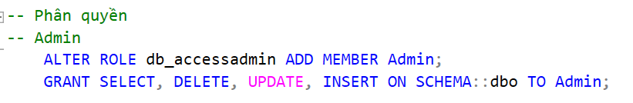

* customer_role: với quyền được thao tác với một số bảng theo yêu cầu nghiệp vụ.

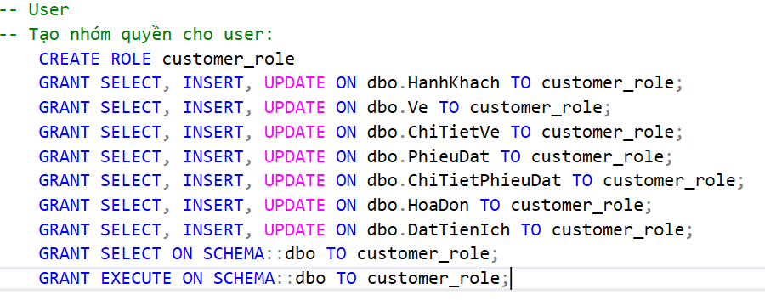

### **Sao lưu:**

* Sao lưu full - backup được diễn ra hàng ngày vào lúc 12:12 sáng với Maintaince Plan “QLBVCB_FullBackUp_Daily”. Có kèm tác dụng xóa các file backup đã cũ (hơn 1 tuần) để dễ kiểm soát và tránh chiếm bộ nhớ Server.

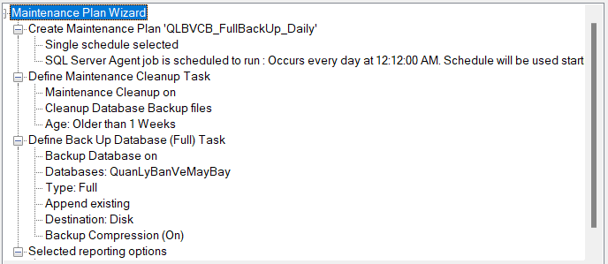

* Sao lưu translog mỗi 30 phút nhằm lưu các giao dịch quan trọng của khách hàng với Maintaince Plan “QLBVCB_TransLogBackUp”.

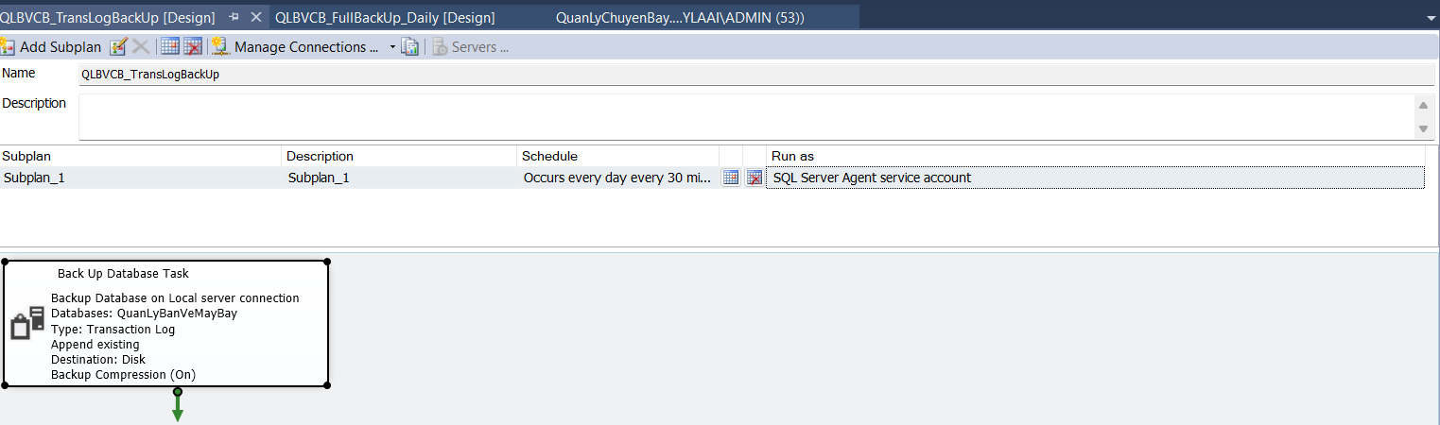

## Demo ứng dụng và Mã nguồn dự án:

### **Một số hình ảnh form đồ án:**

Form đăng nhập chung

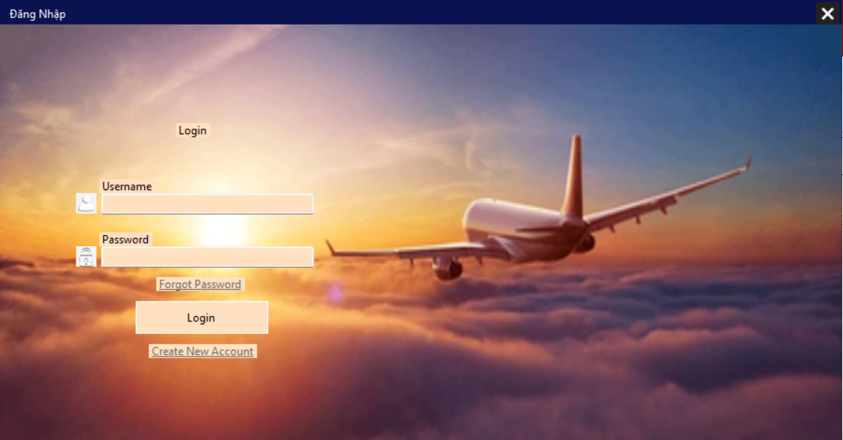

Sau khi đăng nhập thì admin và user sẽ có các giao diện riêng khác nhau như sau :

* Admin :
* Form main

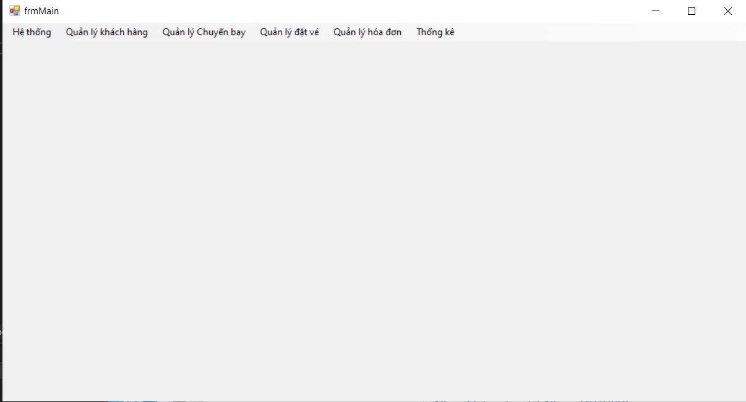

* Form quản lý tài khoản

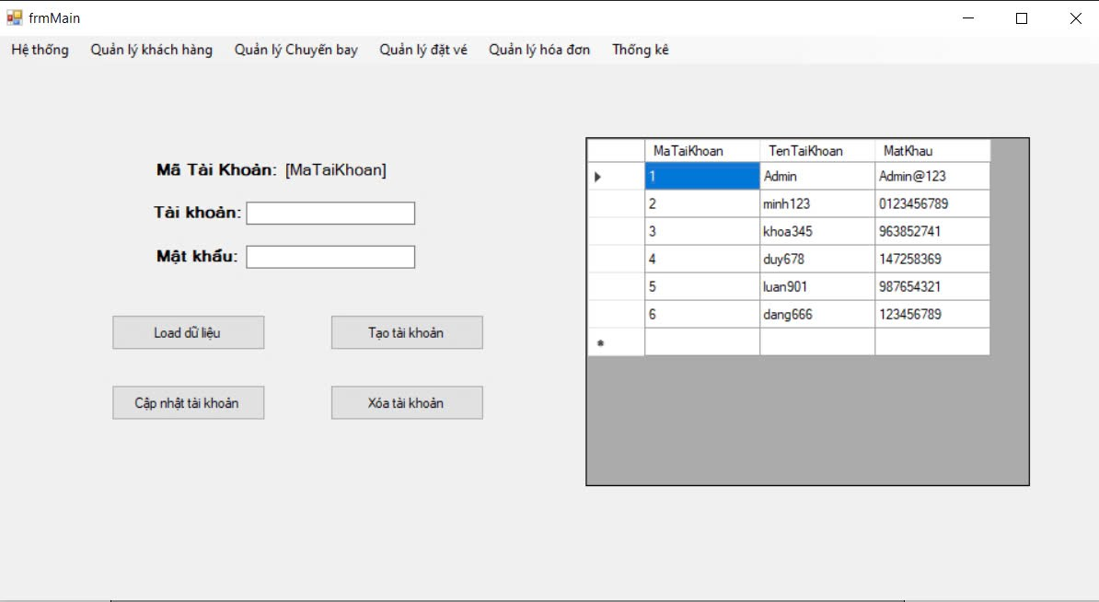

* Form quản lý hành khách

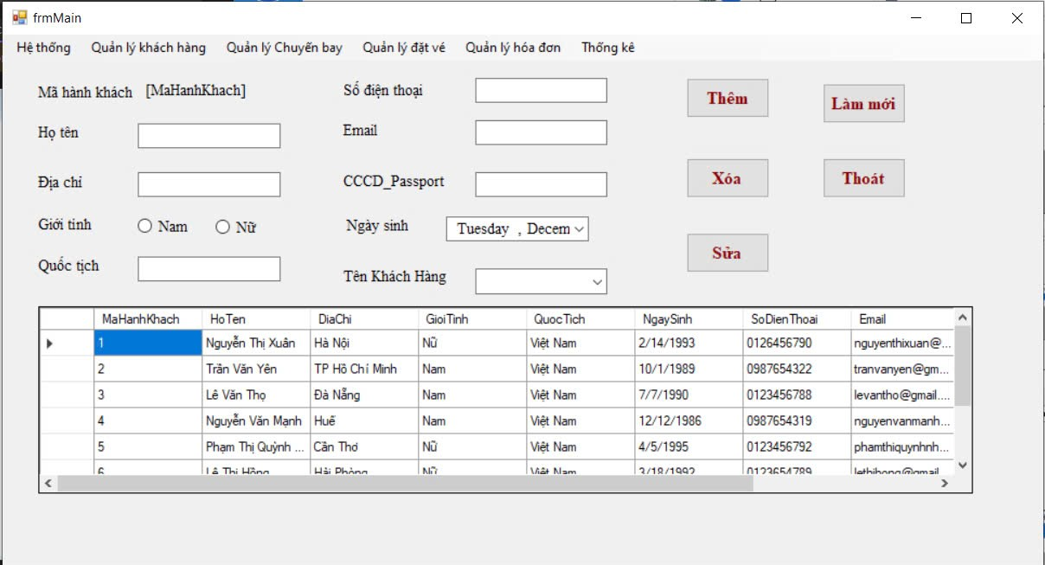

* Form quản lý chuyến bay

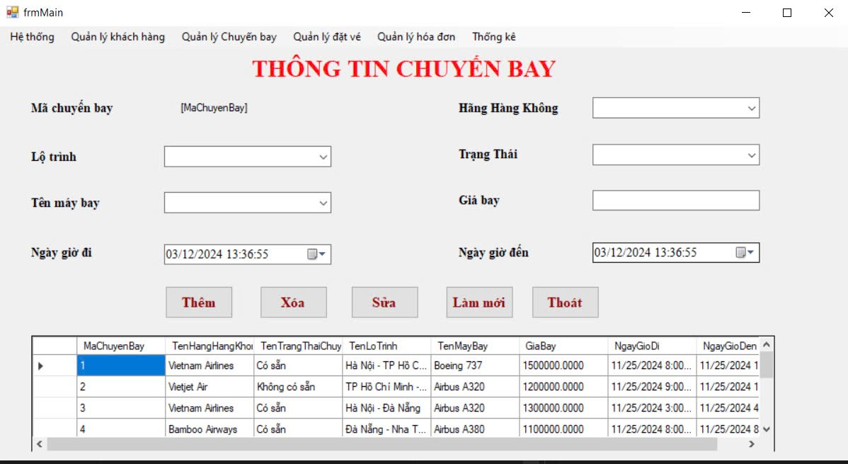

* Form quản lý máy bay

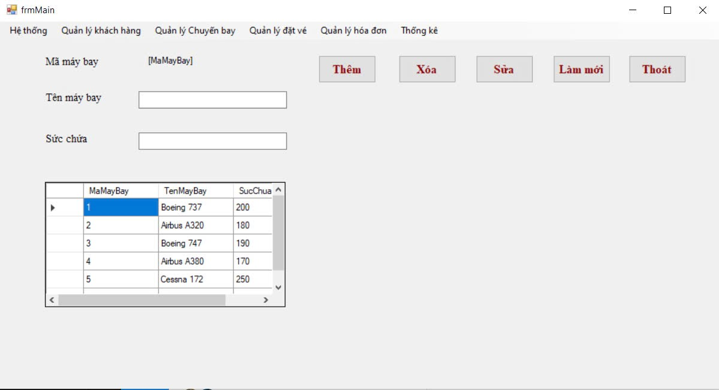

* Form quản lý tiện ích

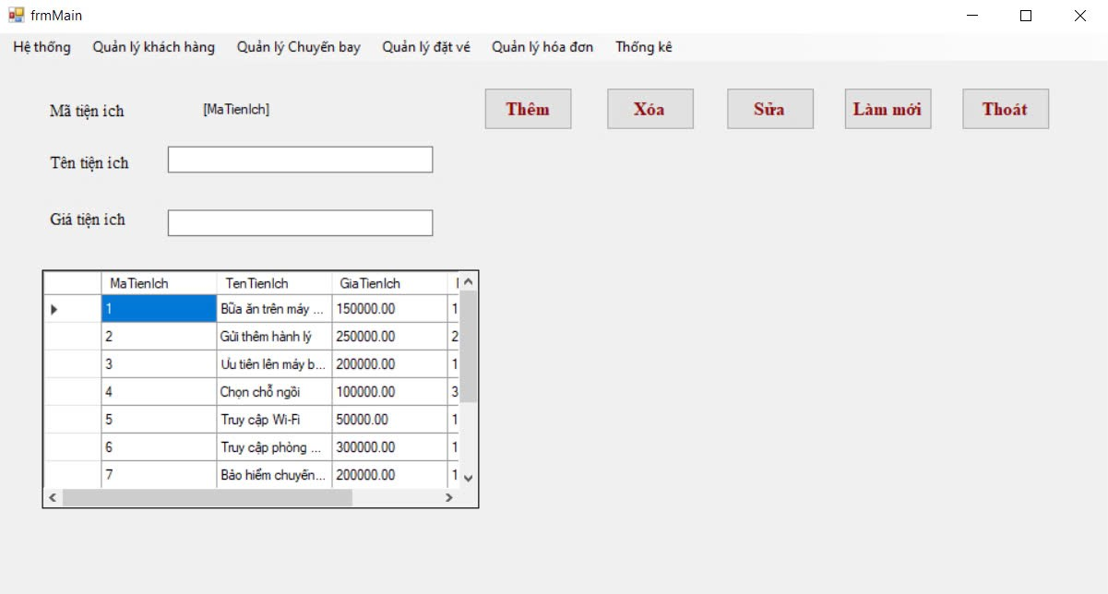

* Form tìm kiếm chuyến bay

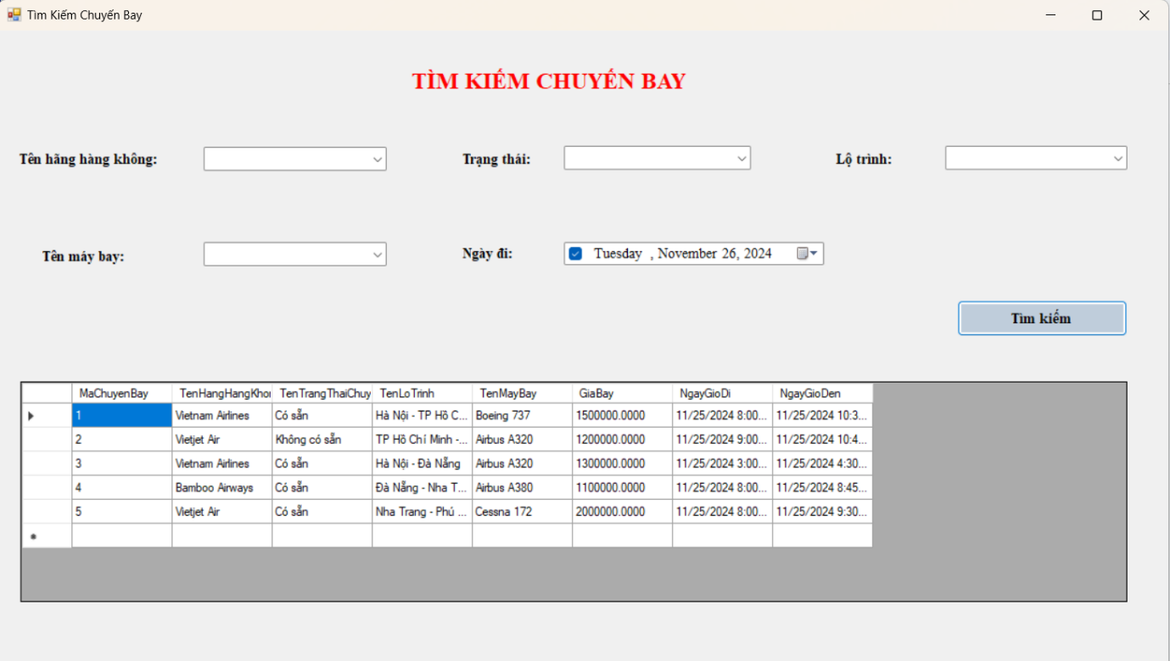

* Form quản lý phiếu đặt

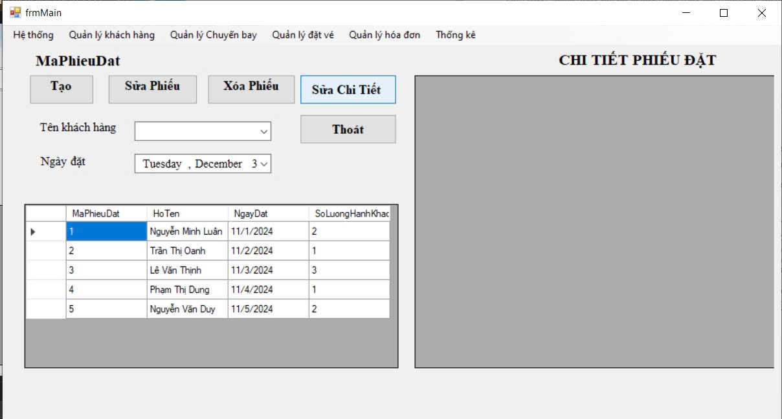

* Form quản lý vé

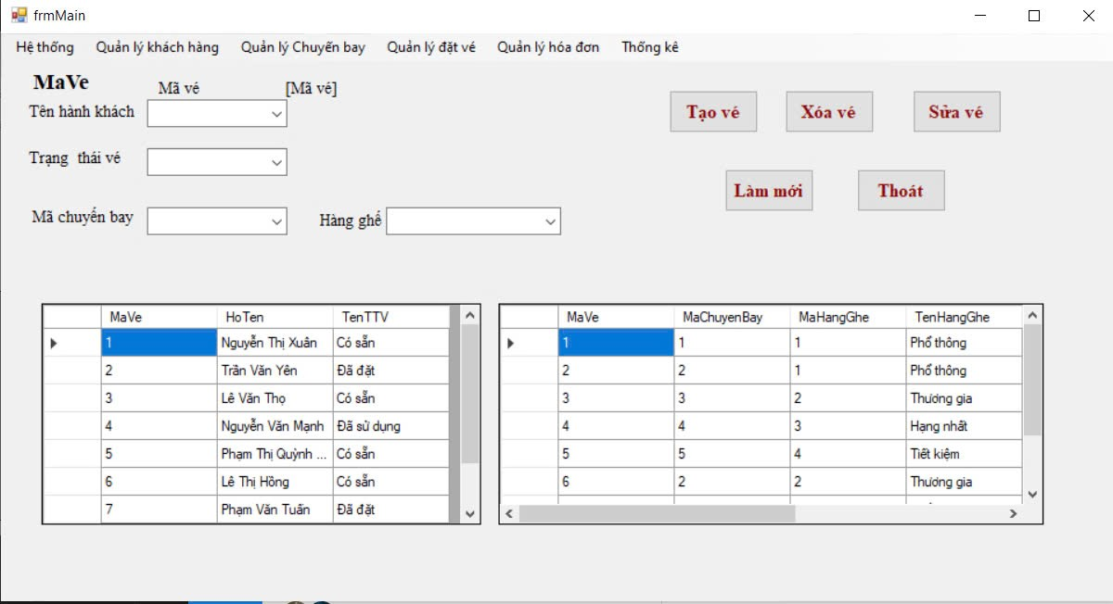

* Form quản lý hóa đơn

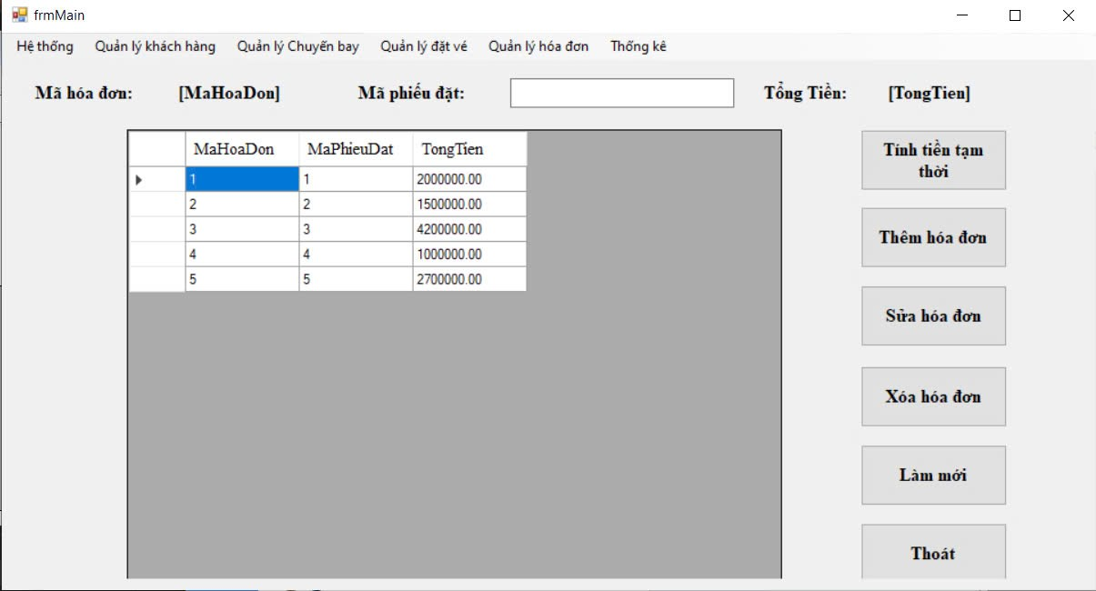

* Form quản lý giảm giá

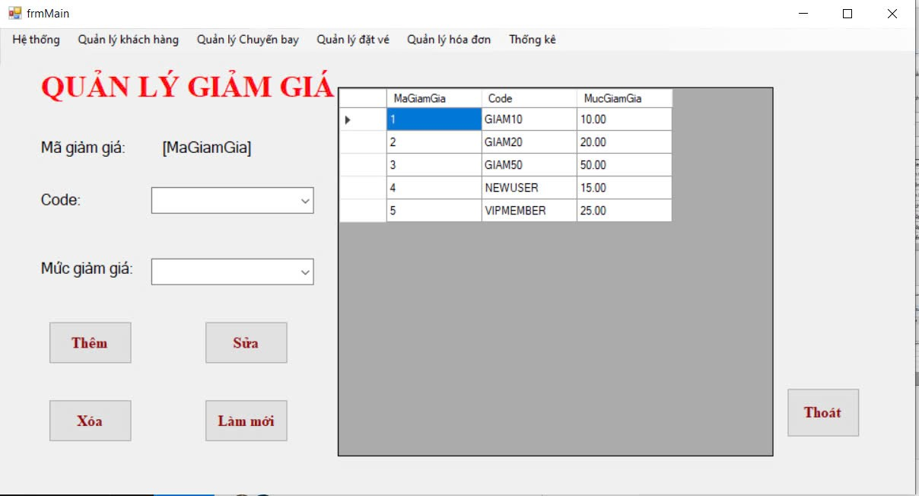

* Form quản lý thống kê gồm các lựa chọn sau

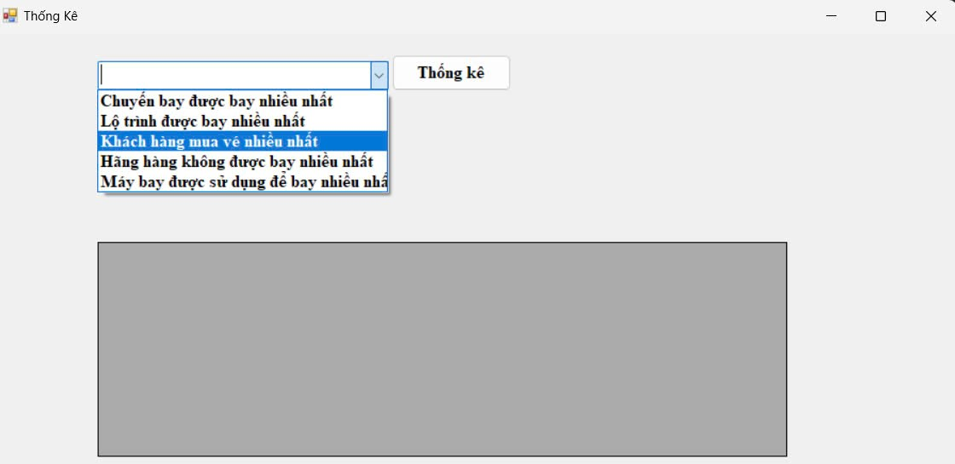

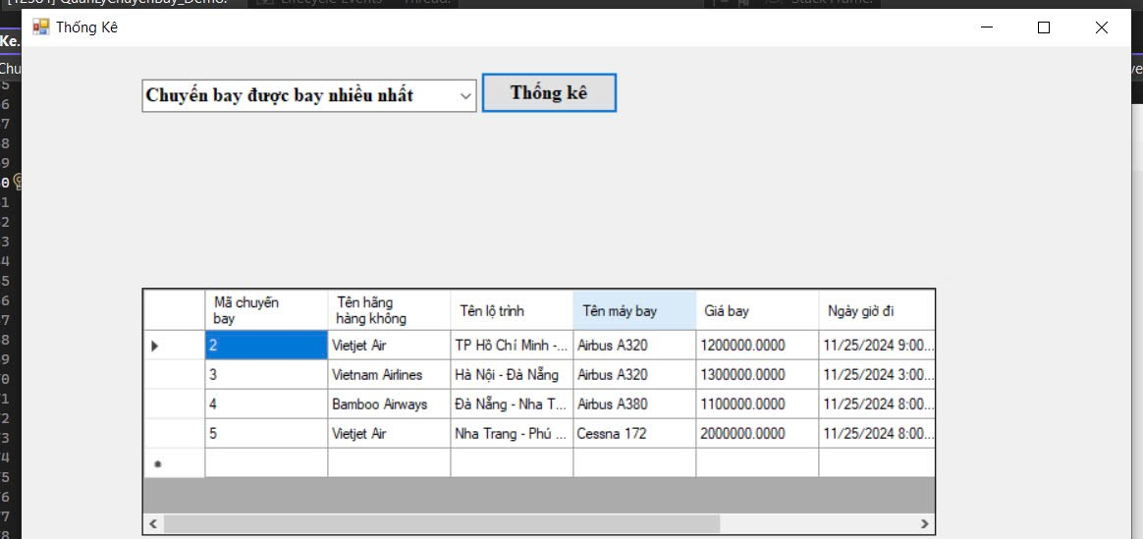

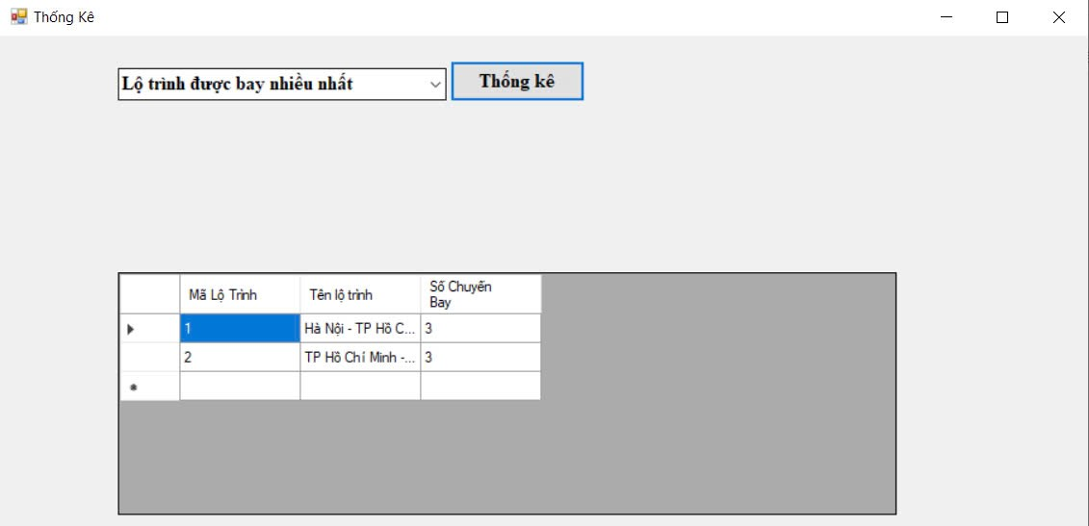

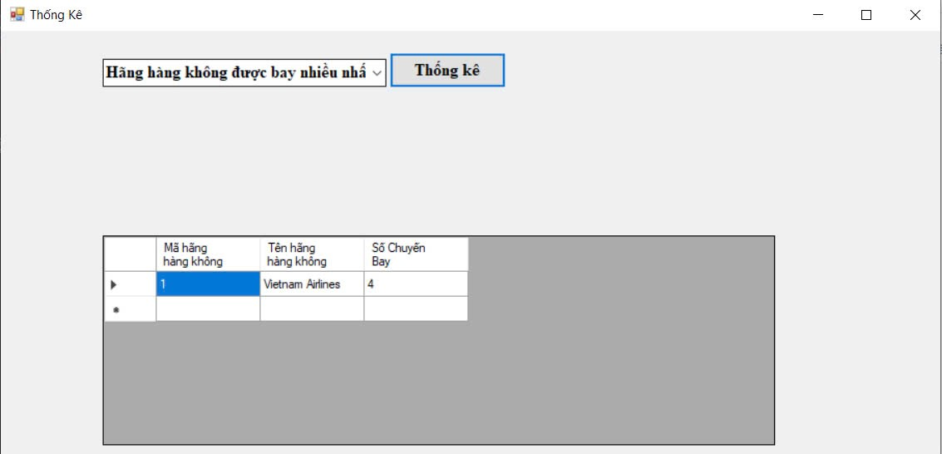

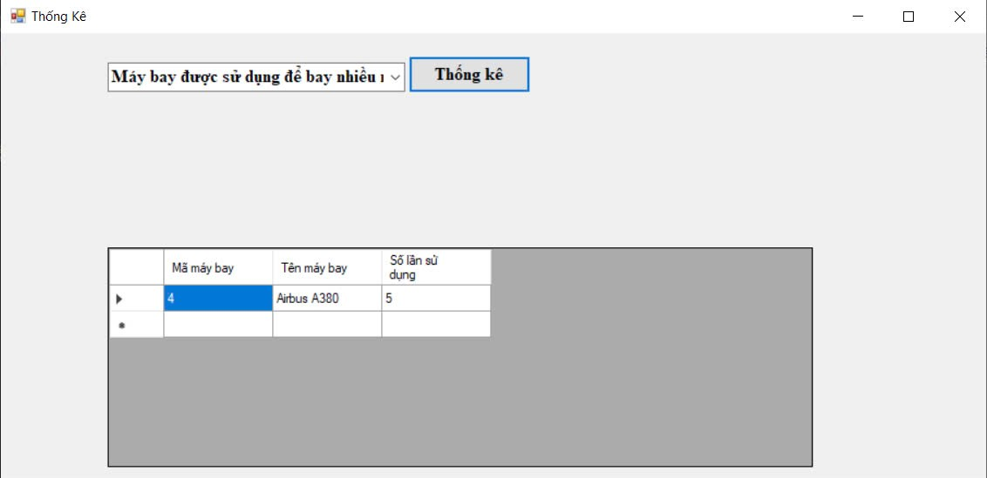

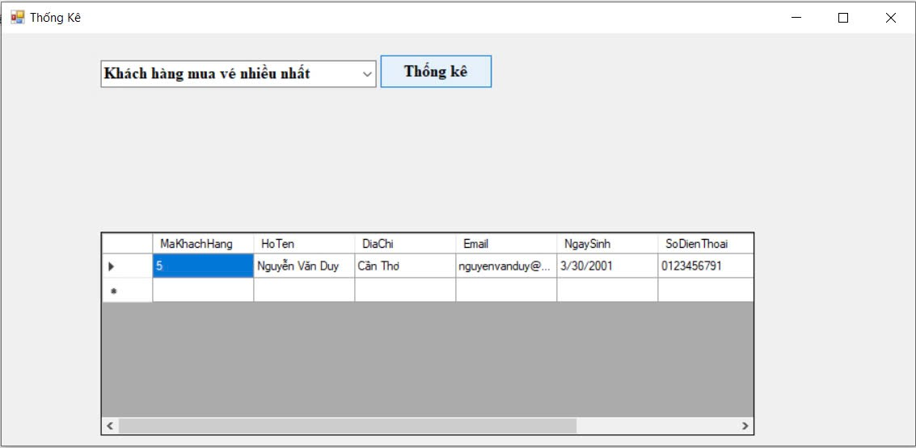

* User :
* Form giao diện khách

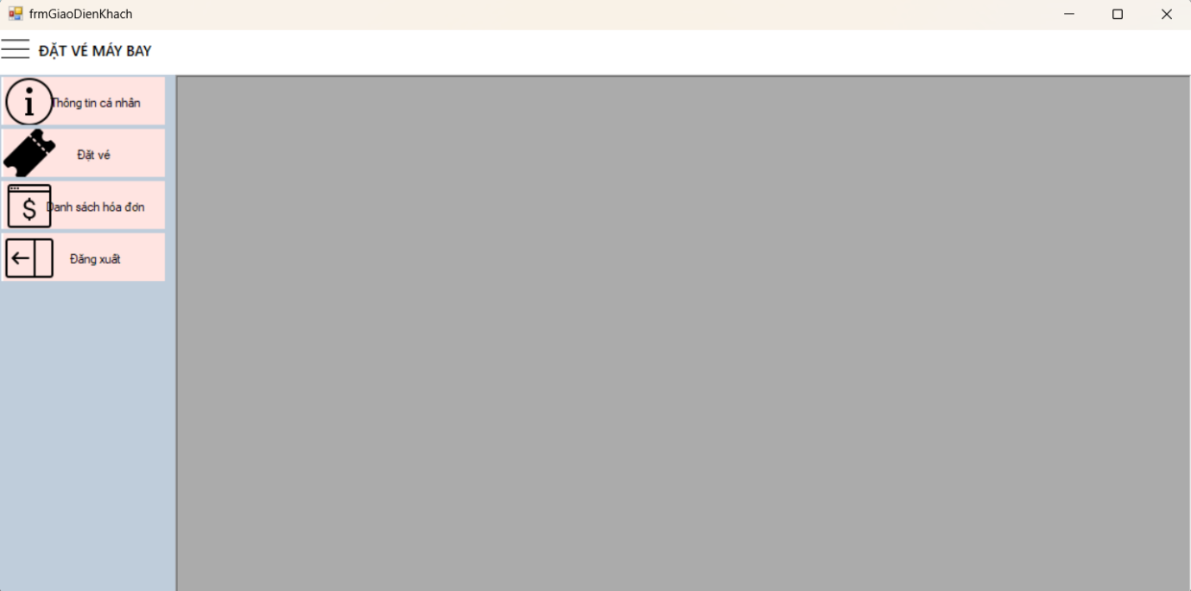

* Form thông tin cá nhân

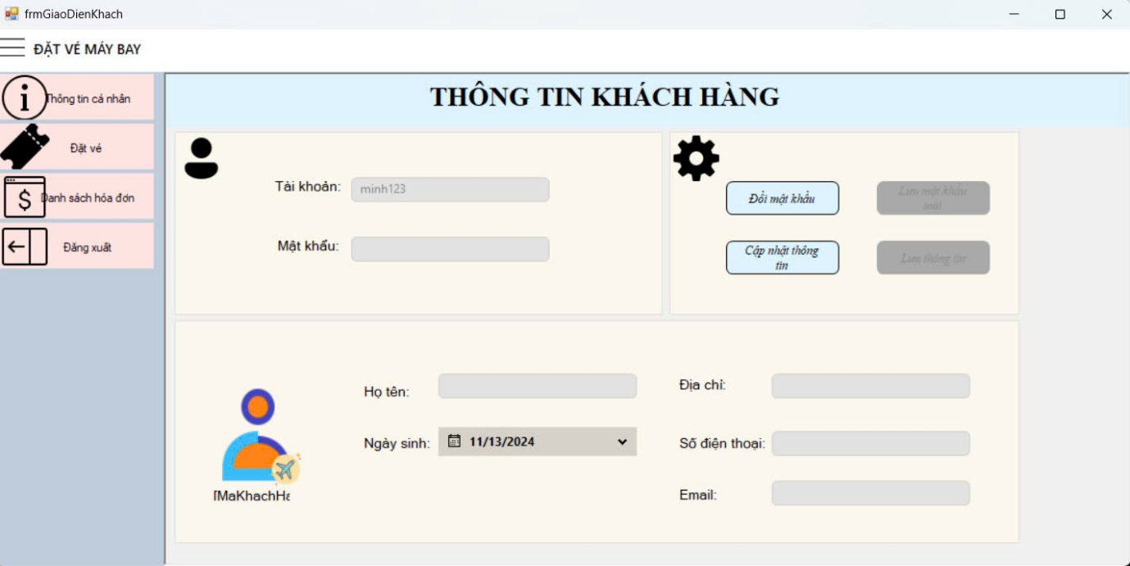

* Form đặt vé

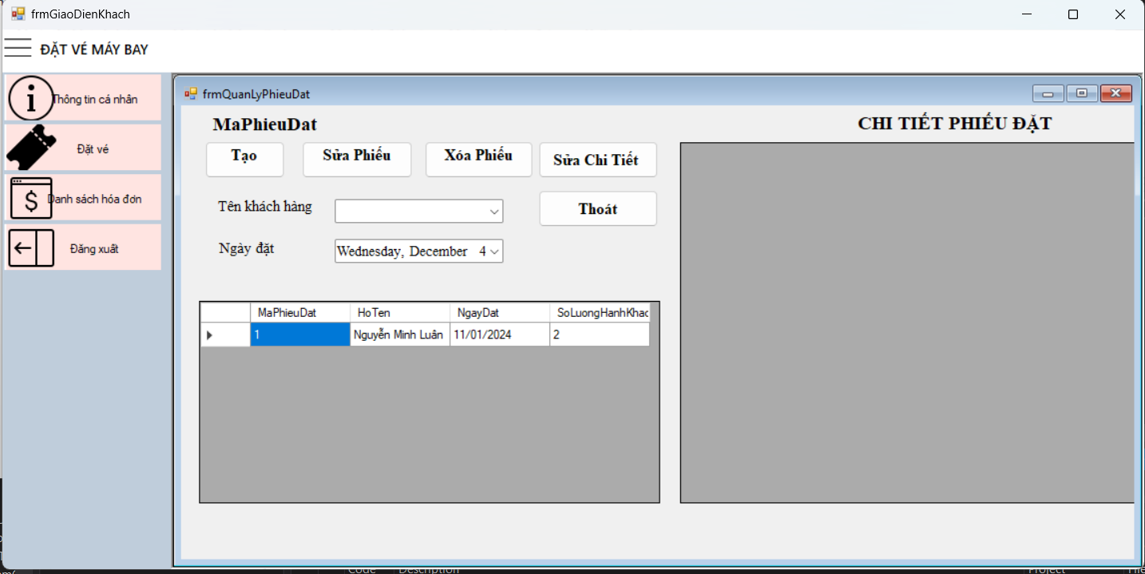

* Form danh sách hóa đơn

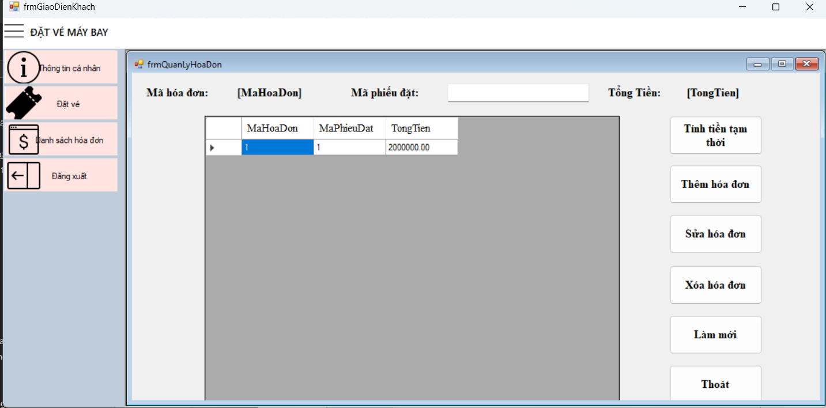

### Mã nguồn dự án và cách cài đặt:

Mã nguồn : https://github.com/aduylaai/HQTCSDL-QuanLyChuyenBay

# **Lời kết**

Sau quá trình nghiên cứu và thực hiện, đồ án **"Quản lý bán vé máy bay"** đã hoàn thành các mục tiêu đề ra. Hệ thống được xây dựng không chỉ đáp ứng các yêu cầu nghiệp vụ cơ bản như quản lý thông tin chuyến bay, đặt vé, đặt tiện ích mà còn mang lại tính tiện lợi, chính xác, và an toàn trong việc lưu trữ và xử lý dữ liệu.

Thông qua đồ án này, nhóm thực hiện đã có cơ hội áp dụng các kiến thức lý thuyết về hệ quản trị cơ sở dữ liệu vào thực tế, từ việc phân tích yêu cầu, thiết kế mô hình dữ liệu đến triển khai và kiểm thử hệ thống. Đồng thời, quá trình thực hiện giúp nhóm nâng cao kỹ năng làm việc nhóm, quản lý thời gian và giải quyết vấn đề.

Tuy nhiên, do giới hạn về thời gian và nguồn lực, hệ thống vẫn còn một số điểm cần cải thiện như mở rộng phạm vi tích hợp với các hệ thống khác hoặc tăng cường tính năng bảo mật dữ liệu. Những hạn chế này sẽ là cơ sở để phát triển hệ thống trong tương lai.

Cuối cùng, chúng em xin chân thành cảm ơn giảng viên đã hỗ trợ và hướng dẫn tận tình trong suốt quá trình thực hiện đồ án. Chúng em hy vọng đồ án này sẽ mang lại giá trị thực tiễn và đóng góp vào việc áp dụng công nghệ thông tin trong lĩnh vực hàng không.

# Phân chia công việc

|  |  |  |  |
| --- | --- | --- | --- |
| **MSSV** | **Họ Tên** | **Công việc** | **Mức độ hoàn thành** |
| 2001220724 | Phạm Đắc Anh Duy | * Lên khung sườn ý tưởng đồ án. * Code sườn (form main), các hàm Helpers. * Phân quyền quản trị người dùng, Lập lịch sao lưu database. * Làm các hàm quản lý tài khoản. * Xây dựng mô hình dữ liệu. * Giao diện người dùng. * Làm cursor “c_TaiKhoan” để cập nhật ở tài khoản ở bảng thành User. | 100/100% |
| 2001222124 | Đoàn Nguyễn Anh Khoa | * Đặc tả các bảng * Code phần Quản lý Chuyến bay, Quản lý Máy bay, Quản lý tiện ích. * Xây dựng các Thủ tục, hàm, trigger liên quan. * Làm cursor thống kê “sp_KhachHangDatVeNhieuNhat” * Viết tài liệu và Powerpoint liên quan. | 100/100% |
| 2001222490 | Nguyễn Minh Luân | * Tạo các bảng theo cấu trúc. * Code phần Quản lý Phiếu Đặt (Chi Tiết Phiếu đặt), Quản lý Vé (Chi tiết vé), Quản lý Hành khách. * Xây dựng các Thủ tục, hàm, trigger liên quan. * Làm cursor thống kê “sp_ThongKeMayBayDuocSuDungNhieuNhat”, “sp_ThongKeLoTrinhBayNhieuNhat”. * Viết tài liệu và Powerpoint liên quan. | 100/100% |
| 2001222649 | Nguyễn Hải Minh | * Nhập dữ liệu các bảng * Code phần Quản lý hóa đơn, Quản lý giảm giá. * Xây dựng các Thủ tục, hàm, trigger liên quan. * Làm cursor thống kê “sp_ChuyenBayDatNhieuNhat”. * Viết tài liệu và Powerpoint liên quan. | 100/100% |